Жители дома №15 по ул. Неделина г. Липецка, обратились с заявлением в Государственную жилищную инспекцию, по вопросу ремонта почтовых ящиков.
Госжилинспекцией была проведена внеплановая выездная проверка, в ходе которой было установлено, что факты, изложенные в обращении, получили подтверждение.
В результате проведенной проверки установлено, что почтовые ящики находятся в технически неисправном состоянии.
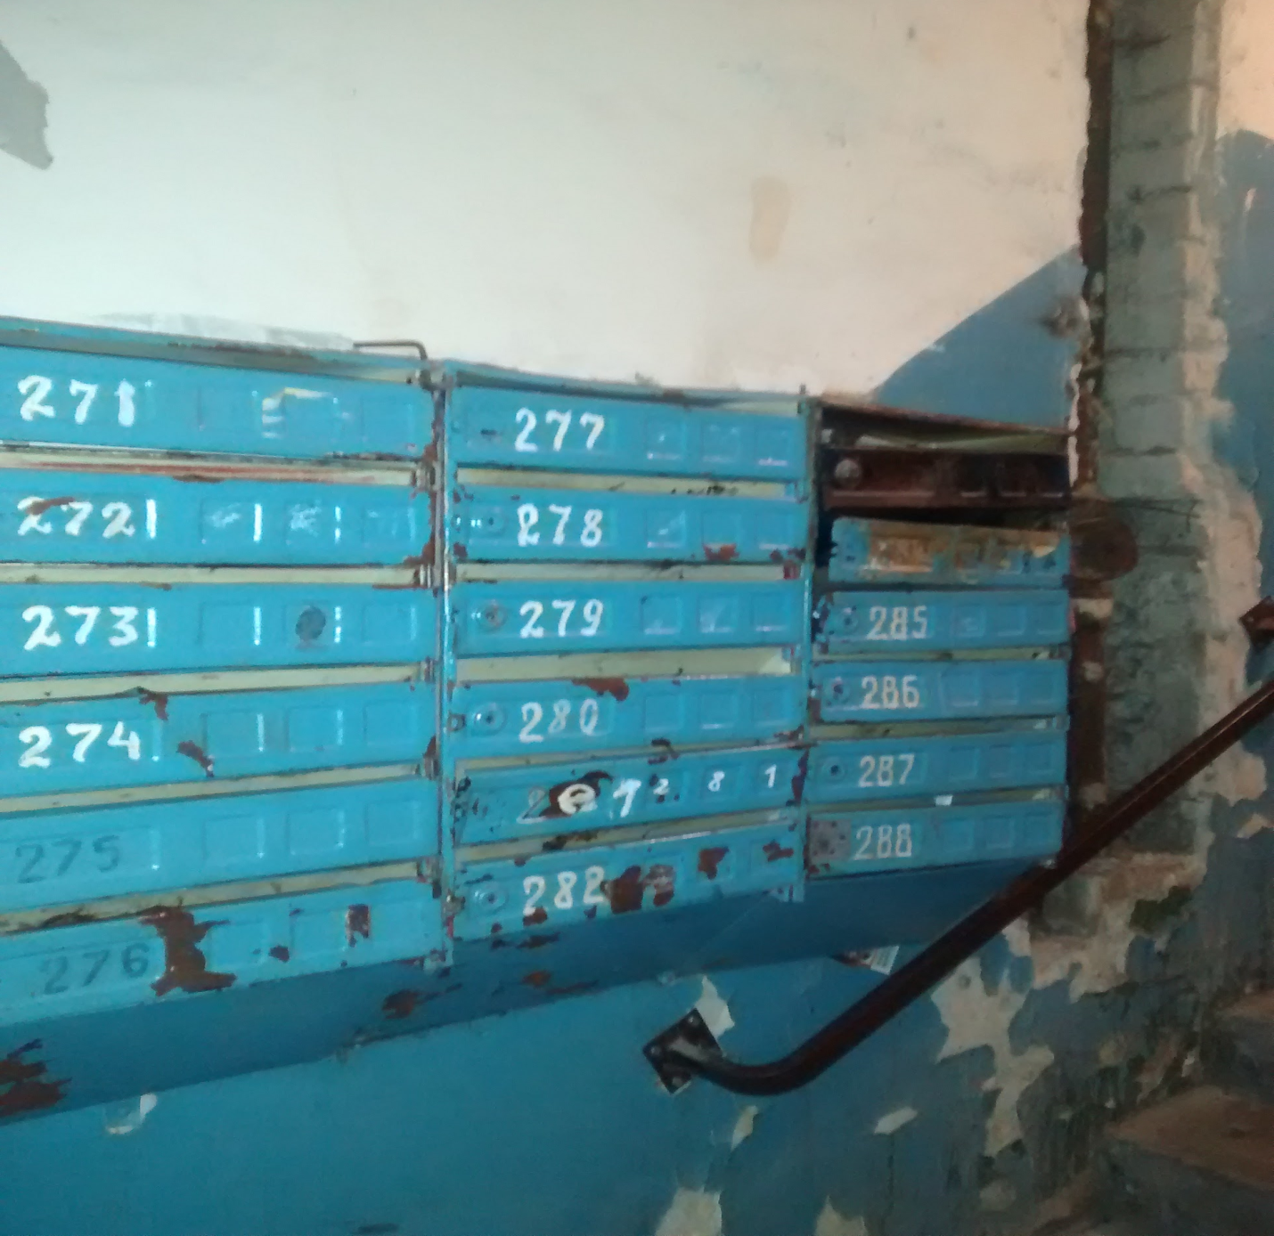

По результатам проверки управляющей компании, ООО "УК "Спутник" выдано предписание обеспечить исправное состояние почтовых ящиков.

При проведении проверки исполнения предписания установлено, что вышеуказанное предписание исполнено в полном объеме. ООО "УК "Спутник" произведена замена почтовых ящиков.

